Отлов безнадзорных животных

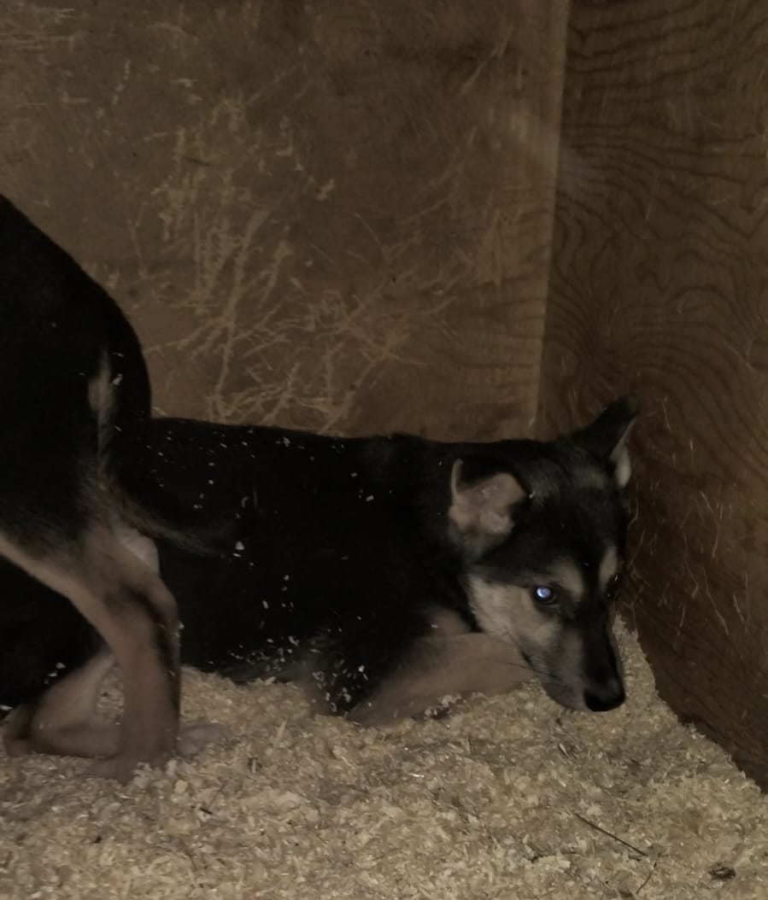 | ул. Кантемировская, д.53, к.1  02.01.2025г.
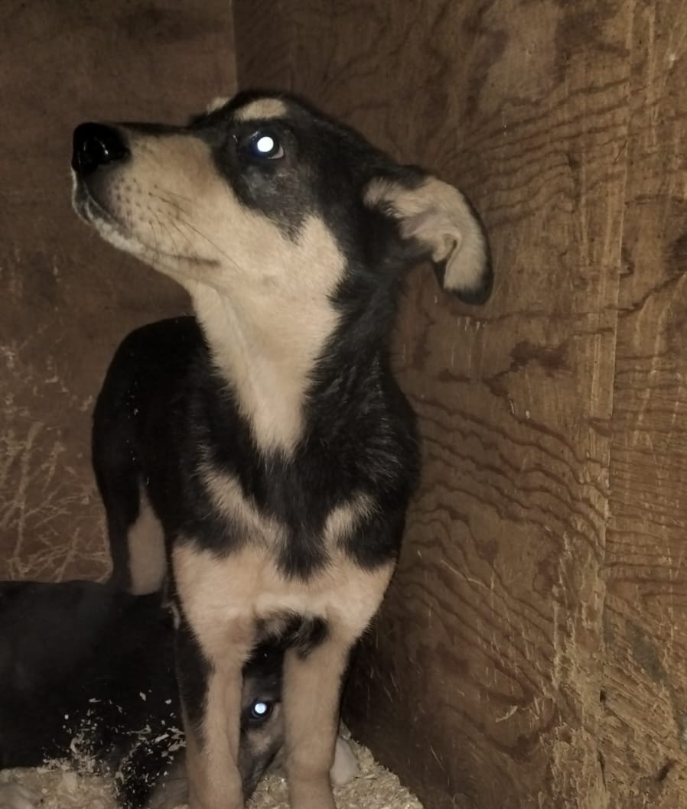 | ул. Кантемировская, д.53, к.1  02.01.2025г.
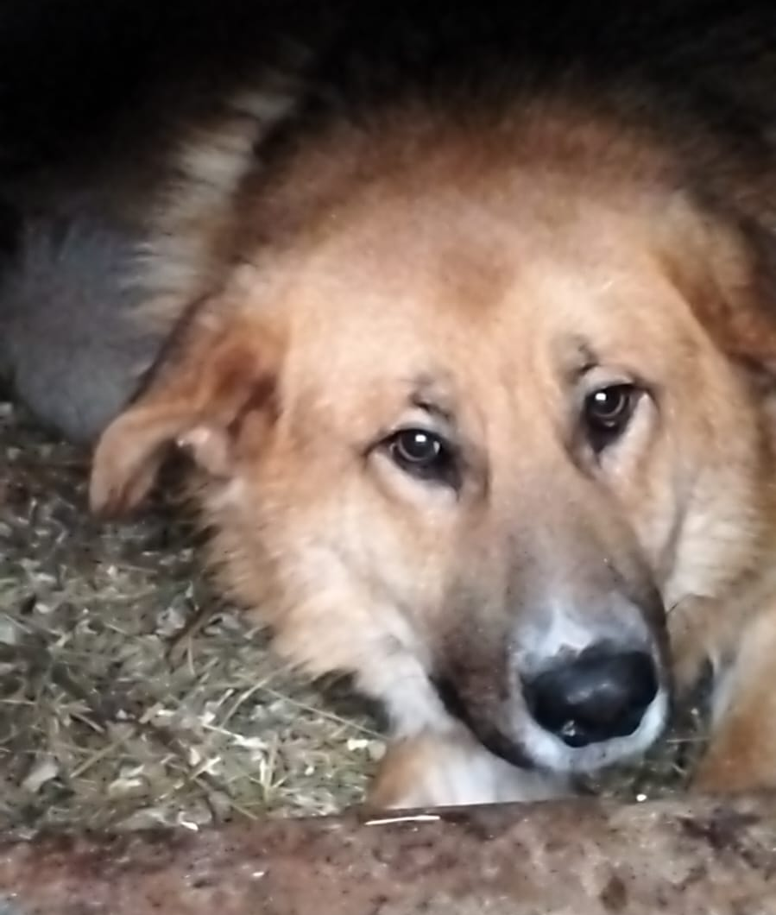 | б-р. Братьев Весниных, д.1  04.01.2025г.
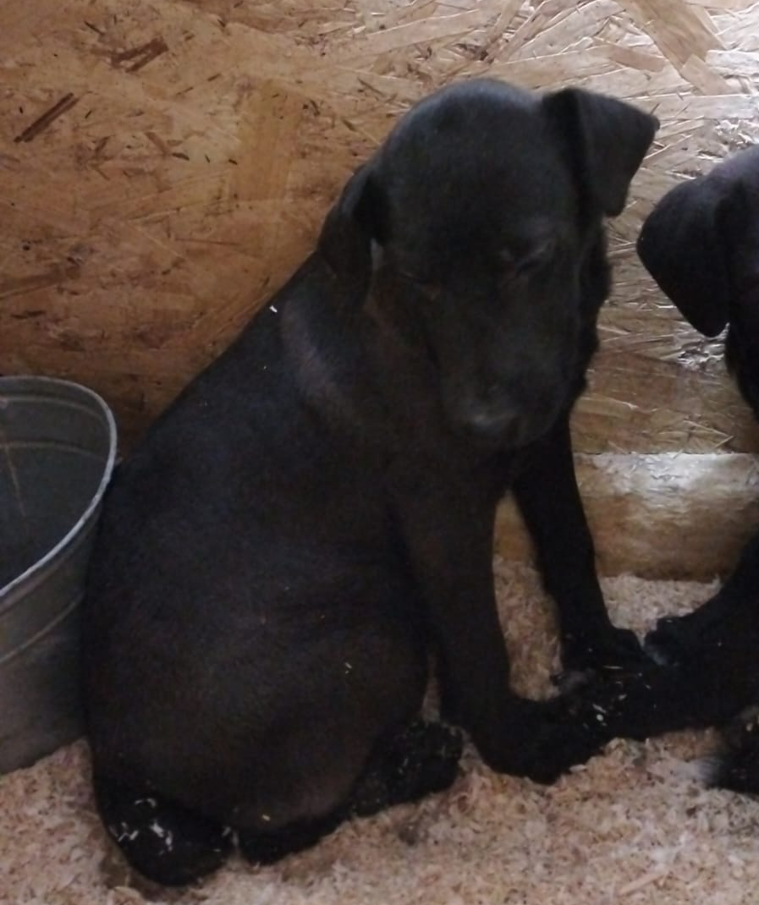 | Варшавское шоссе, д.152, к.18  11.01.2025г.
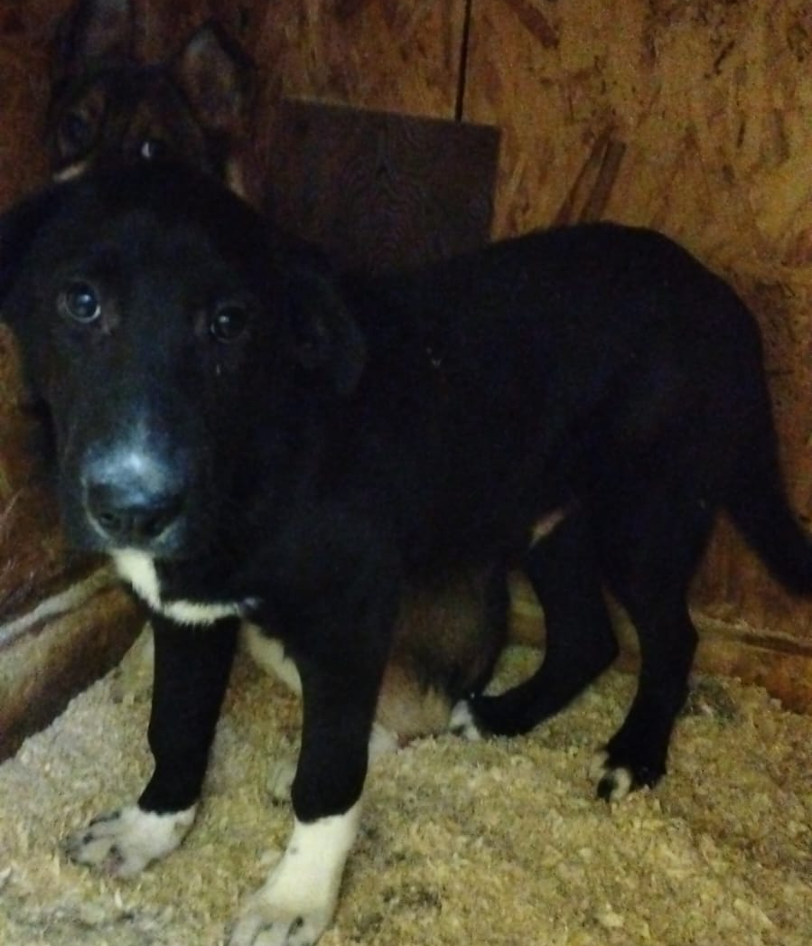 | Варшавское шоссе, д.152, к.18  11.01.2025г.
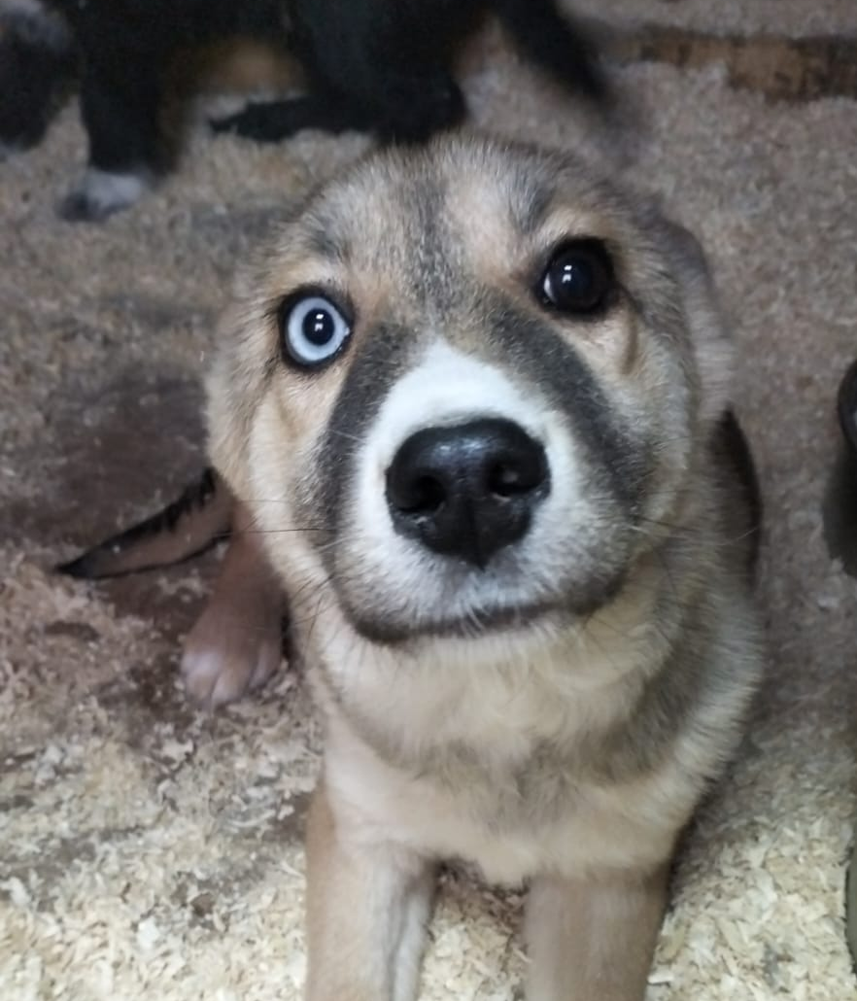 | Варшавское шоссе, д.152, к.18  11.01.2025г.
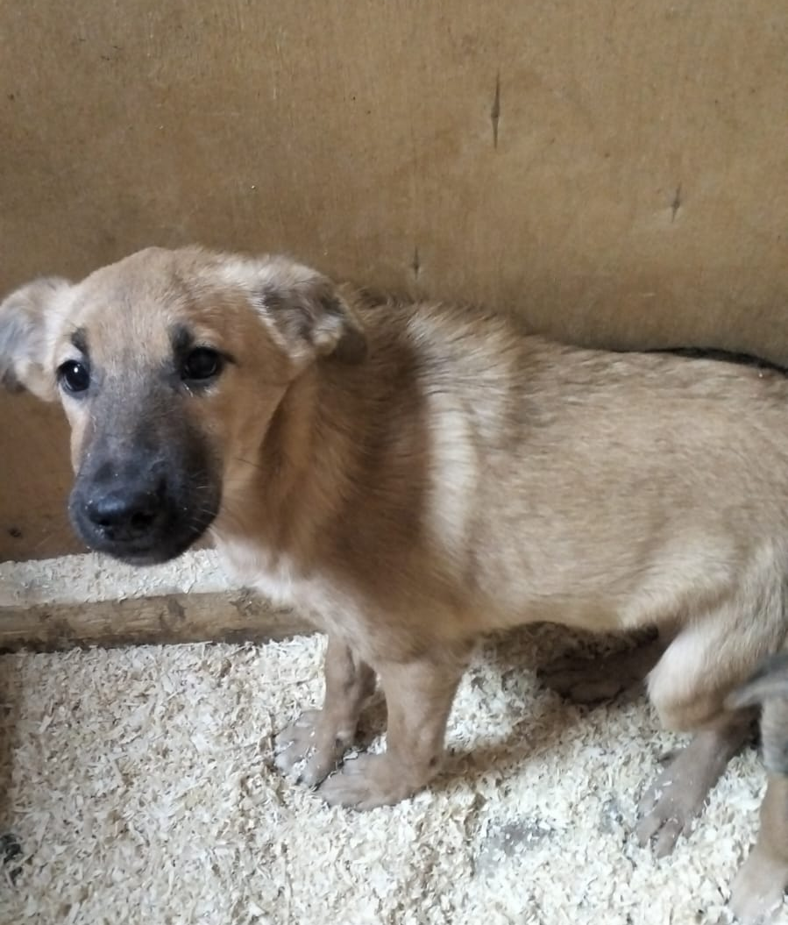 | Варшавское шоссе, д.152, к.18  12.01.2025г.
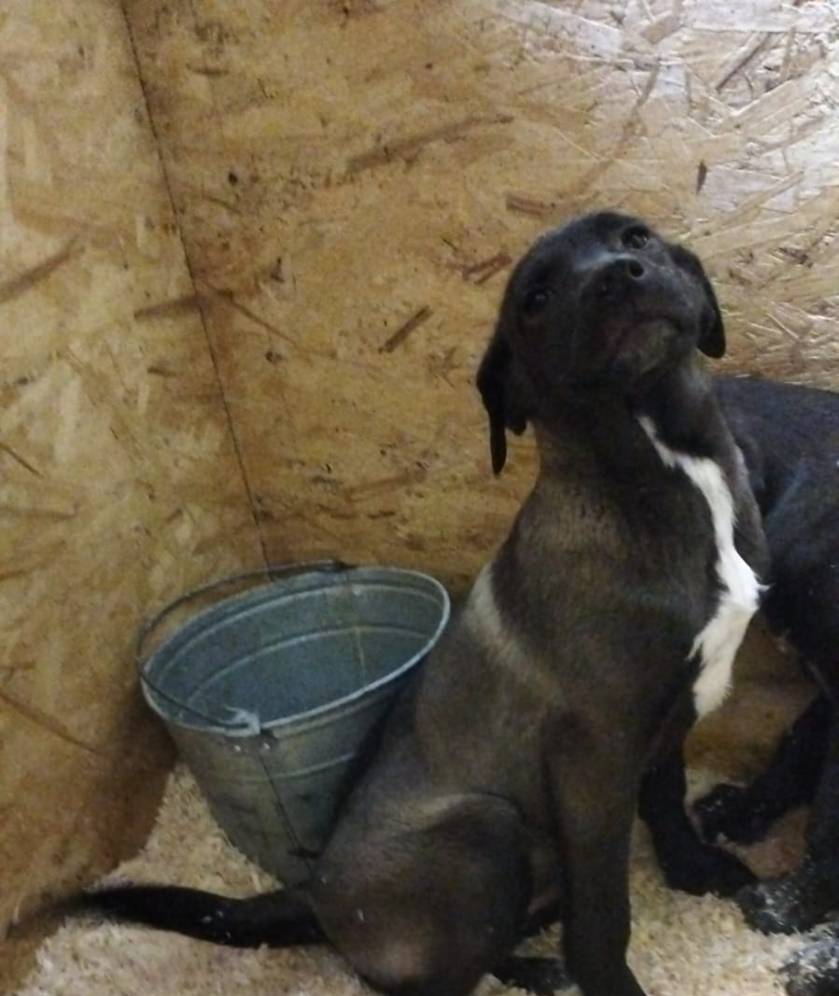 | Варшавское шоссе, д.152, к.18  12.01.2025г.
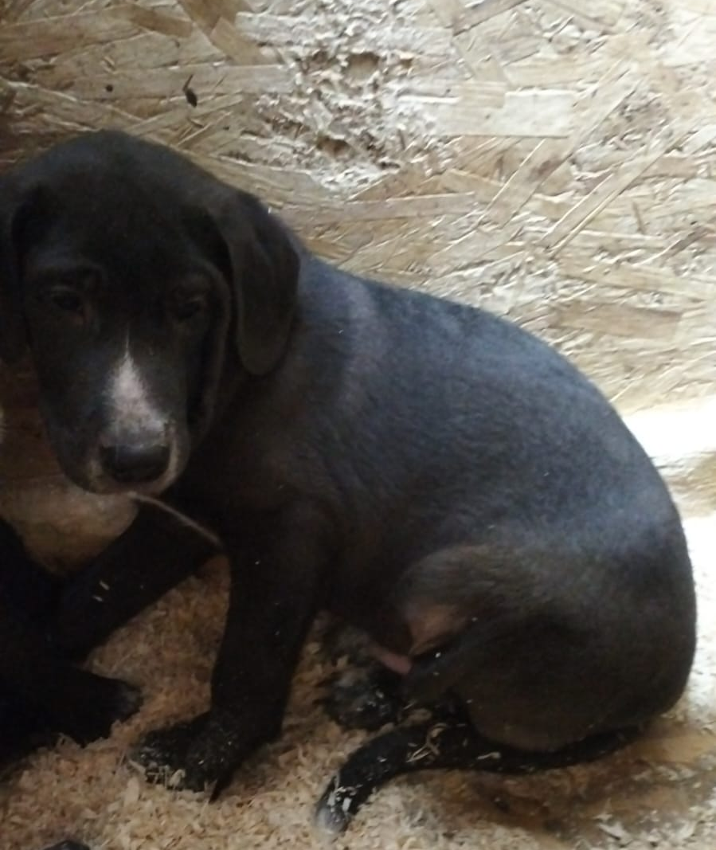 | Варшавское шоссе, д.152, к.18  12.01.2025г.

